Виктор Кидяев: Карантин не значит, что мы не сможем почтить память героев войны
24 Апреля 2020
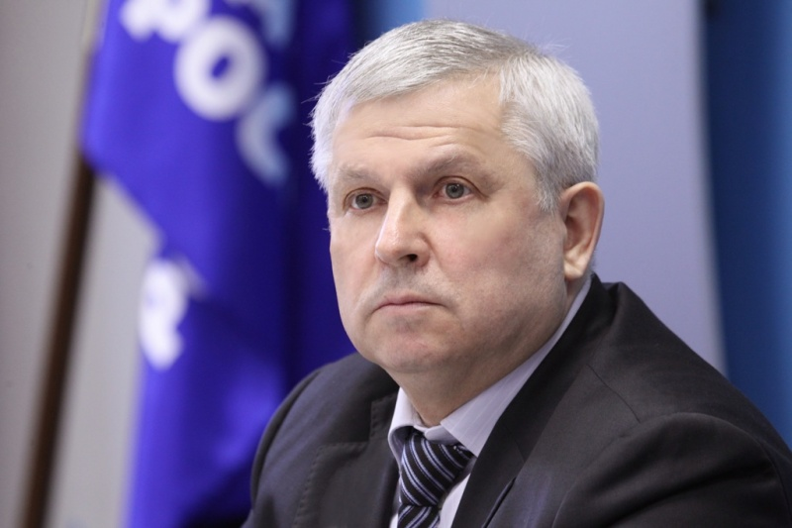
Ограничительные меры, введенные в России в связи с распространением коронавирусной инфекции, вряд ли будут сняты к 9 мая. Но это вовсе не означает, что жители страны не смогут почтить память героев Великой Отечественной войны, считает первый замруководителя фракции "Единая Россия" в Государственной Думе Виктор Кидяев.
"Да, мы действительно не сможем пройти в День Победы по центральным площадям городов, по улицам наших посёлков с портретами отцов, дедов – солдат той страшной войны. Но ничто не мешает нам принять участие в ежегодной акции "Бессмертный полк", оставаясь при этом дома", - считает депутат.
По его словам, современные технологии позволяют собрать людей на памятные мероприятия заочно, почтить память героев войны, соблюдая при этом предписанные медиками карантинные меры.
"К нам поступают обращения от активистов ТОС, от членов Всероссийской ассоциации развития местного самоуправления – наиболее активных участников и организаторов таких акций в своих населенных пунктах. Люди просят совета, как лучше быть в сложившейся ситуации, и предлагают свои решения. Поэтому у нас уже есть около десятка различных вариантов, которыми мы делимся. Предлагаем использовать те, которые окажутся наиболее удобными для местного населения", - рассказал Кидяев.
Так, в некоторых регионах участники акции будут выставлять портреты воевавших родственников в окнах своих домов. В поселениях, где хорошо развиты интернет-ресурсы органов местного самоуправления, территориальных и военно-патриотических общественных организаций, жителям предоставляют возможность загрузить фотографии в цифровом виде. Есть также территории, где портреты героев готовы опубликовать местные СМИ. Самый простой, но не менее достойный способ – опубликовать фотографию и рассказ о своем предке в социальных сетях.
"Есть и более масштабные предложения. Например, в интернет-пространстве действуют несколько больших ресурсов, основанных на архивных данных, документах Министерства обороны. Такие, как "Подвиг народа", "Память народа" и "Дорога памяти". Там накапливаются сведения о боевом пути солдат и офицеров, об их наградах, о местах воинских захоронений. На мой взгляд, было бы просто замечательно, если бы все участники акции "Бессмертный полк" отыскали имена своих героев в этих базах, добавили туда недостающие сведения, загрузили фотографии военных лет. Мы общими усилиями создали бы тогда достойный мемориал, в котором никто не был бы забыт", - считает депутат.
Он подчеркнул, что эту информацию в преддверии Дня Победы могли бы использовать крупные отечественные IT-холдинги и средства массовой информации, транслируя карточки солдат-победителей на своих интернет-страницах и телеканалах. Технически это не слишком сложно, сегодня на одном из федеральных каналов уже есть опыт показа поименного списка всех героев тех событий. Этот опыт можно было бы развить и сделать хорошей традицией, полагает Кидяев.

